采购需求
一、采购内容及数量
序号 | 项目内容 | 数量 | 预算金额(元) | 备注
1 | 数字商贸综合教学实践中心建设 | 1批 | 425500.00
- 商务要求（技术要求里另有注明A的以技术要求为准）
▲履约保证金及付款条件 | 履约保证金：乙方在合同签订后7个工作日内，向甲方提交合同总金额1%履约保证金（接受银行转账、支票、汇票、本票、履约保函等多种非现金形式），履约保证金自项目验收合格之日起7个工作日内无息退还。  付款条件：合同生效以及具备实施条件后7个工作日内，甲方向乙方支付合同总额的40%作为预付款；项目验收合格后自收到发票后7个工作日内，甲方向乙方支付合同总额的60%合同款。
质保期 | 验收合格日起2年
交付时间 | 2022年8月30日前完成项目交付并能正常使用
交付地点 | 甲方指定地点。
验收要求 | 验收应按照甲方确认的验收要求进行，全过程必须由甲方在场见证。  - 如项目后期需代理组织校外人员验收，验收费用5000元由乙方支付给代理公司。
售后服务要求 | 中标供应商应对提供的产品，免费部署，免费培训，并提供免费咨询服务。
- 技术要求
序号 | 设备名称 | 参数 | 单位 | 数量 | 备注
一、虚拟直播间
直播间一
1 | 绿幕 | 1、绿色地拉幕布  2、2.5米*2.5米 | 项 | 1
2 | 摄像机 | 1.镜头  滤镜直径 62  2.功能参数  取景器 光学取景器  传感器尺寸 1/3.13 英寸  防抖功能 光学防抖  传感器类型 CMOS  音效模式 内置麦克风  对焦方式 自动  电池类型 可重复充电电池（V系列）  3.基本参数  存储方式 闪存标清  画幅 全画幅  动态有效像素 400万及以上  静态有效像素 600万以上  光学变焦倍数 15-30倍 | 台 | 1
3 | 灯光组 | EFLLL-150LED影视灯*1 EFLLL-200LED影视灯*1 65球型柔光罩*1 JB-280摄影灯架*2 M-70X100柔光箱*1 | 套 | 1
4 | 直播桌 | 1、规格: 1600*600*750mm，按需求可以微调；  2、桌面：实木、板材厚度为25mm 3、甲醛释放含量:小于1.5mg/L；可溶性铅<9mg/kg。 4、五金配件：优质五金配件，均经过酸洗、磷洗等防锈处理。 | 个 | 1
5 | 设备操控桌椅（兼选品台） | 1、规格: 1600*600*750mm，按需求可以微调；  2、桌面：板材厚度为25mm 3、甲醛释放含量:小于1.5mg/L；可溶性铅<9mg/kg。 4、五金配件：品牌优质五金配件，均经过酸洗、磷洗等防锈处理。  5、配一张椅子 | 个 | 1
6 | 直播椅 | 1、简约舒适型  2、五星脚材质: 尼龙脚  3、符合人体工学、透气干爽、固定扶手 | 个 | 2
7 | 多功能活动课桌 | ·可倾仰靠背·扶手前后调节·可翻动座板·原生尼龙料加玻纤椅身1.2厚桉树弯板，铝合金连接件·颐达特网+弹力防尘布  ·一次性发泡定型海绵、带防尘坐壳  ·直径25管2.0厚电镀架·φ50MMPU尼龙轮、外包软质PU面与地面接触、不伤地板46cm*57cm*81cm | 套 | 50 | 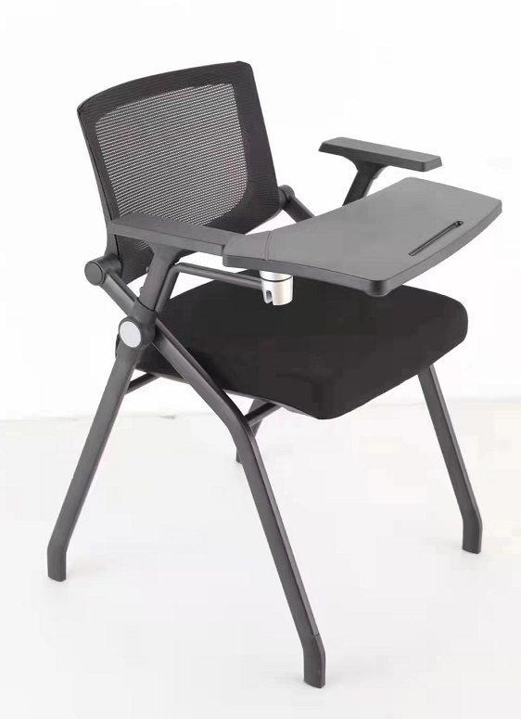
8 | 高清采集卡 | 1、可采集1路高清视频信号或1路标清信号。  2、高清输入视频信号最高可达1920x1080@60  3、标清输入视频信号最高可达PAL制768x576@25和NTSC制720x480@30  4、视频输入包括：HDMI、DVI、VGA、YPbPr、CVBS、S-Video  5、可支持大部分Windows上的多媒体视频软件或流媒体软件。  6、提供SDK二次开发支持VC++/.NET/VB | 张 | 1
9 | 外置USB声卡 | 1、功耗: <2W, (5V,400mA)  2、信噪比: >105dB(音乐输入)≥85dB(话筒输入)  3、输出功率：800mW（耳机输出）  4、典型录音规格：16bit/48kHz  5、产品规格: 110*108*35毫米  6、配备乐器输入接口，该接口支持搭配无线麦克风系统或无线耳麦进行卡拉OK、录音等用途配备伴奏音乐输入接口，便于本地进行卡拉OK唱歌具备话筒高中低音调节电路，可提供高度准确的话音效果  7、提供两个动圈话筒接口和单驻极体耳麦接口 | 台 | 1
10 | 云台三脚架 | 节数4节 最大管径23MM 收缩48CM 最高可达150CM 三脚架低带有防滑橡胶 稳定不抖动 | 个 | 1
11 | 落地支架 | 落地式手机+麦克风一体支架 高度以及角度可以更具需求调节 | 个 | 1
12 | 麦克风 | 采访麦克风采用钢化音头，高质，拾音佳。采用背极式驻极体电容传声器，使用多个极头，通过电路对每个极头分别处理，得到极好的超心型指向性极心型指向性，两种指向性通过开关转换，可适用于不同场合需求。麦克风本体为铝材质，表面喷漆处理，旋出本体下段即可更换电池，使用方便 | 个 | 1
13 | 安装调试 | 安装调试 | 项 | 1
14 | 顶面白色乳胶漆 | 1.封闭底涂料一道；  2.涂面漆二道； | ㎡ | 83
15 | 顶面石膏板 | 1.C50轻钢龙骨基层  2.9.5mm厚纸面石膏板基层  3.板缝贴胶带、点锈 | ㎡ | 83
16 | 墙面隔音板 | 1、附墙木龙骨基层 断面7.5cm2以内 平均中距30cm以内  2、墙面木夹板基层^细木工板 δ18  3、详见图纸； | ㎡ | 68
17 | 踢脚线 | 1、1.2mm厚黑色哑光不锈钢；  2、包括制作、安装、运输、切割等；  3、详见图纸； | 米 | 30
18 | 折叠门 | 1、门锁、门碰头、合页等专业五金配件  2、含制作、安装、运输  3、详见图纸 | ㎡ | 19
19 | 电路铺设（包含开关、灯具） | 1、含制作、安装、运输  2、详见图纸 | ㎡ | 67
20 | 展示架贮藏一体柜 | 1、含制作、安装、运输  2、门锁、门碰头、合页等专业五金配件 3、材料环保颗粒板 。尺寸2.5米*2米 | 个 | 1
21 | 新媒体营销实战学习课程 | 1、100学时相关课程安排  2、抖音短视频带货理论基础和实操（免费提供热销商品供应链）  3、抖音直播带货理论基础和实操（免费提供热销商品供应链）  4、提供相应师资资源 | 项 | 1
直播间二
1 | 手机 | 5G手机8GB+128GB，前置主摄像头2000万以上像素 | 台 | 4
2 | 高清采集卡 | 1、可采集1路高清视频信号或1路标清信号。  2、高清输入视频信号最高可达1920x1080@60  3、标清输入视频信号最高可达PAL制768x576@25和NTSC制720x480@30  4、视频输入包括：HDMI、DVI、VGA、YPbPr、CVBS、S-Video  5、可支持大部分Windows上的多媒体视频软件或流媒体软件。  6、提供SDK二次开发支持VC++/.NET/VB | 张 | 1
3 | 外置USB声卡 | 客所思S10 外置USB声卡，可以直连电脑免驱使用，使麦克风有效降低噪音 底噪、有效防止爆麦，亦可通过灵活的电脑端控制面板，可轻松实现外放、内放的控制。另外为产品设计了接地端子，在个别情况下可解决大楼或房间电源系统未可靠接地硬气的噪音问题 | 张 | 1
4 | 无线AP | 千兆无线ap，产品内置IEEE 802.11 a/b/g/n/ac无线模块，支持MIMO架构；支持AP自动发现；支持对AP发射功率调整；支持对AP信道调整 | 台 | 1
5 | 直播摄影灯 | 高1.7米 20cm美颜灯 | 个 | 4
6 | 环形补光灯 | 285w三色可调色温 适用直播场景 可调节亮度 | 个 | 1
7 | 摄像机 | 全高清摄像机1920*1080p60，支持设置10个预设位 340度左右旋转 上下90度垂直翻转 微距拍摄 摄像机镜头前置对焦 微距效果展示有所提升 固件版本为最新版本可调节的参数比较丰富 光圈、快门、白平衡、亮度等参数… | 台 | 1
8 | 云台三脚架 | 节数4节 最大管径23MM 收缩48CM 最高可达150CM 三脚架低带有防滑橡胶 稳定不抖动 | 个 | 1
9 | 落地支架 | 落地式手机+麦克风一体支架 高度以及角度可以更具需求调节 | 个 | 1
10 | 麦克风 | 采访麦克风采用钢化音头，高质，拾音佳。采用背极式驻极体电容传声器，使用多个极头，通过电路对每个极头分别处理，得到极好的超心型指向性极心型指向性，两种指向性通过开关转换，可适用于不同场合需求。麦克风本体为铝材质，表面喷漆处理，旋出本体下段即可更换电池，使用方便 | 个 | 1
11 | 直播桌 | 1、规格: 1600*600*750mm，按需求可以微调；  2、桌面：实木、板材厚度为25mm 3、甲醛释放含量:小于1.5mg/L；可溶性铅<9mg/kg。 4、五金配件：品牌优质五金配件，均经过酸洗、磷洗等防锈处理。 | 个 | 1
12 | 设备操控桌椅（兼选品台） | 1、规格: 1600*600*750mm，按需求可以微调；  2、桌面：板材厚度为25mm 3、甲醛释放含量:小于1.5mg/L；可溶性铅<9mg/kg。 4、五金配件：品牌优质五金配件，均经过酸洗、磷洗等防锈处理。  5、配一张椅子 | 个 | 1
13 | 直播椅 | 1、简约舒适型  2、五星脚材质: 尼龙脚  3、符合人体工学、透气干爽、固定扶手 | 个 | 2
14 | 展示架贮藏一体柜 | 1、含制作、安装、运输  2、门锁、门碰头、合页等专业五金配件 3、材料环保颗粒板 。尺寸2.5米*2米 | 个 | 1
15 | 挂衣架 | 服装成列架 规格长2m*高1.6m，可定制 | 个 | 1
16 | 布线施工及辅材 | 强弱电布线、射灯安装、高清线、排插等 | 项 | 1
17 | 背景布置 | 背景文化屏风 | 项 | 1
二、电脑房（实训室）
电脑房基础设备
1 | 教师讲桌 | 包安装.包运费 | 套 | 1 | 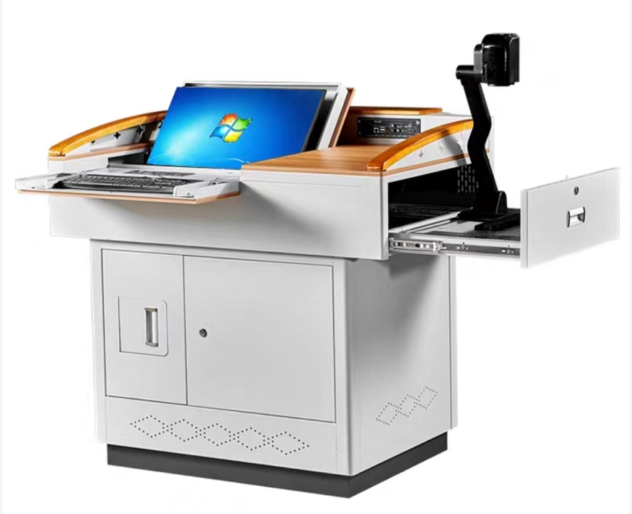
2 | 上课椅子 | 冷轧钢架三聚氰胺板面 | 个 | 50 | 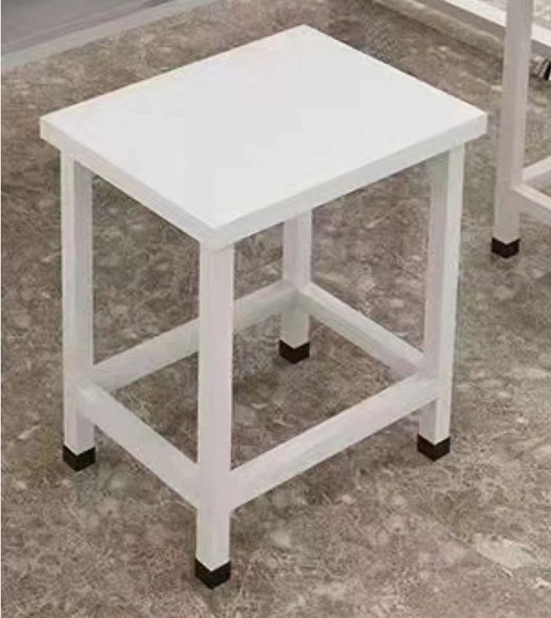
3 | 上课桌子 | 六角桌，1.0冷扎钢，防火桌面 | 个 | 8 | 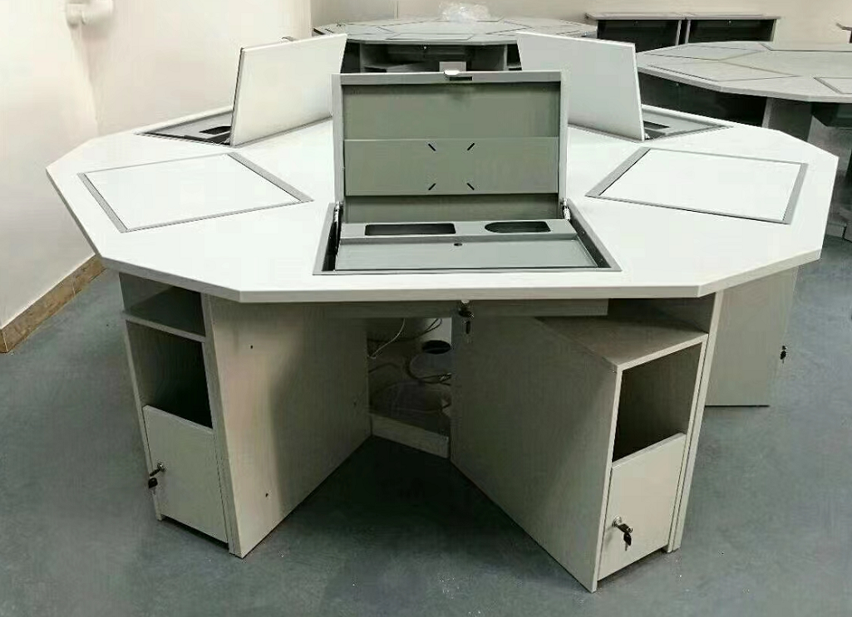
4 | 上课桌子 | 实木颗粒版桌面 带主机箱 钢制桌角 | 个 | 2 | 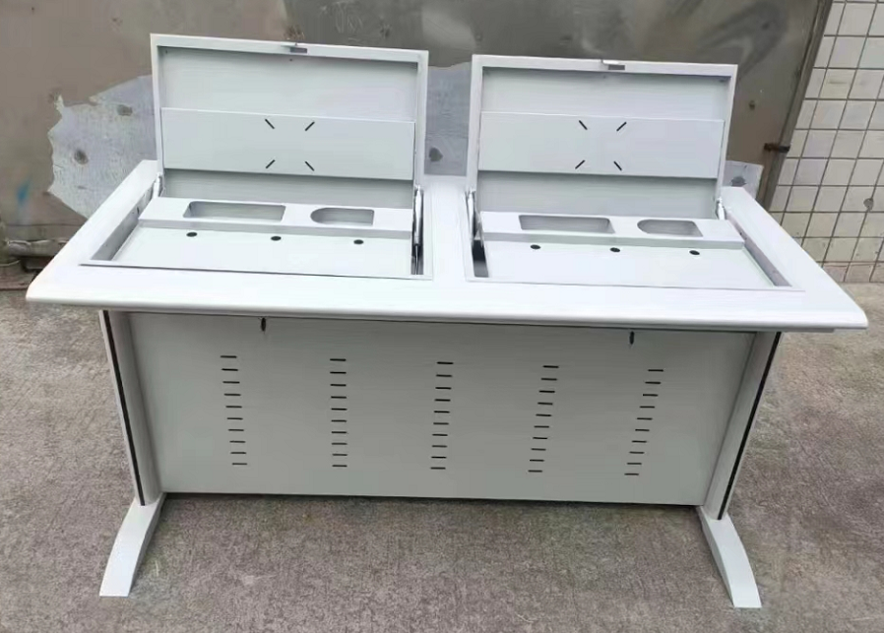
5 | 顶面灰色乳胶漆 | 1.封闭底涂料一道；  2.涂面漆二道； | ㎡ | 130
6 | 踢脚线 | 1、1.2mm厚黑色哑光不锈钢；  2、包括制作、安装、运输、切割等；  3、详见图纸； | 米 | 45
7 | 墙面乳胶漆 | 1.封闭底涂料一道；  2.涂面漆二道； | ㎡ | 94
8 | 电路铺设（包含开关、灯具） | 1、含制作、安装、运输  2、详见图纸 | ㎡ | 100
9 | 顶面铝方通 | 1、规格为80mm*80mm*0.45mm  2、采用专用龙骨，铝方通吊件；  3、φ8膨胀螺栓，φ8全丝吊杆；  4、详见图纸； | ㎡ | 100
10 | 地面防静电地板 | 1、规格为600mm*600mm*30mm；  2、包括制作、安装、运输、切割等；  3、详见图纸； | ㎡ | 100
11 | 背景布置 | 墙面文化材料 | 项 | 1
吊麦扩声系统
1 | 数字音频处理器 | 一、硬件部分  ★1、机架式设备，高度≥1U，音频处理部分和功率放大器集成到一个机箱内，采用DSP嵌入式音频处理算法（需提供DSP嵌入式音频处理算法软件的计算机软件著作权登记证书复印件）。  2、前面板具有音量指示灯和≥3寸液晶显示屏，用于显示各项参数指标，为了便于调试，要求前面板具有不低于5个物理按键（需提供投标设备的实物图片予以证明）。  3、前面板需具有一键静音按键（需提供投标设备的实物图片予以证明）。  4、产品通过国家3C认证证书（提供国家3C认证证书复印件）。  二、软件部分  1、反馈抑制（AFC）：传声增益提升幅度：≥15dB（需提供第三方检测报告复印件）。  2、自动增益控制（AGC）：增益控制幅度：-12dB - +12dB。自适应背景降噪（ANS）：信噪比提升≥18dB 。  3、信噪比：≥95dB，信号处理延时<8ms （提供第三方检测机构出具的检测报告复印件）。  4、所有音频处理部分的频率响应： 20Hz-20kHz（±3dB）（提供第三方检测机构出具的检测报告复印件）。  5、具备噪声消除、混音处理、回声抵消功能（需提供对应计算机软件著作权登记证书复印件）。  6、功率放大器的最大输出功率：≥2*100W（需提供第三方检测机构出具的检测报告复印件予以佐证）。  7、调试控制接口：支持串口或网口调试（提供音频矩阵调试软件的计算机软件著作权登记证书复印件）。  8、本地扩声声场不均匀度小于5dB（需提供第三方检测机构出具的检测报告复印件并加盖原厂公章予以佐证）。  9、内置 DSP 处理器，具有高低通、32 段参量均衡，精准调节声场均衡（要求提供 32 段均衡调节软件调试界面图片）。  ★10、通过一只吊装麦克风实现本地扩音和远程互动，本地扩音和远程互动能同时进行，并且相互不影响效果；本地扩音要求扩出来的声音清晰响亮、无啸叫，混响时间小于1秒；远程互动要求声音清晰、无噪声和回声，双端同时讲话无卡音、丢字、声音变小和失真现象（需提供演示视频或彩页予以佐证）。  11、具有有效过滤教室内的空调、电风扇等发出的噪音干扰功能，过滤噪声不影响扩声效果。 | 台 | 1
2 | 麦克风 | 1、频率范围：20Hz-20KHz 。  2、灵敏度：≥-35dB（18mV/Pa）。  3、指向性：超心型。  4、最大声压级：≥135dB。  5、信噪比：≥75dB 。  6、供电电压：48V幻象电源供电。  7、抗手机、电磁、高频干扰。  8、内部嵌入数字麦克风软件（提供数字麦克风嵌入式软件的计算机软件著作权登记证书复印件）。  ★9、本产品须与数字音频处理器同一品牌。 | 支 | 2
3 | 音箱 | 1、频率响应：120Hz-20KHz（±3dB）。  2、额定阻抗：4-8Ω。  3、灵 敏 度：85-90dB。  4、匹配功率：15W-80W。  5、高音单元：1×1吋“丝膜高音”,低频单元：1×4.5吋。  6、接线端子：单线分音。  ★7、本产品须与数字音频处理器同一品牌。 | 对 | 1
4 | 吊杆 | 可伸缩：0.7-1.2m。 | 根 | 2
5 | 线材 | 秋叶原麦克风线  和林音箱线。 | 套 | 1
三、设备间
设备间基础设备
1 | 网线 | 1.依据标准YD/T 1019，同时符合标准ISO/IEC 11801、ANSI/TIA-568-C.2  2.护套材料：PVC  3.绝缘层材料：PE  4.结构：十字骨架  5.铜导体直径：φ0.57±0.02 mm  6.燃烧性能：通过YD/T 1019中规定的单根电缆火焰垂直蔓延试验  7.单根导体直流电阻：≤7.5Ω/100m at 20℃  8.直流电阻不平衡：≤2%(线对内两导体间) ≤4%(线对与线对间)  9.绝缘电阻：≥5000MΩ·km  10.线对对地电容不平衡：≤160pF/100m  11.特性阻抗：100±15Ω  12.安装温度： 0℃～50℃  13.工作温度： -20℃～60℃  14、要求提供第三方出具的单项产品检测报告、信息产业部出具的六类非屏蔽信道及永久链路检测报告、六节点信道及永久链路检测报告、短链路信道及永久链路检测报告 | 米 | 4000
2 | 桥架 | 规格：50mm*100mm，含盖板、伸缩节、三通、弯头、接地等 | 米 | 150
3 | 水晶头 | 六类 | 盒 | 2
4 | 机柜 | 1、材料：优质冷轧钢板  2、规格：600*600*1600mm(宽*深*高)  2、执行标准： ANSI/EIA RS-310-D  3、19英寸设计;  4、机柜采用优质冷轧钢板，钢板经脱脂、酸洗、磷化和静电喷塑  前玻璃后全钢门机柜可以满足顶部桥架走线和底部地板下走线两种方式;  5、机柜立柱可调节  6、机柜可同时安装脚轮和支脚;  7、机柜具有可方便拆卸的左右侧门和前后门;  8、标配风扇、六位三孔电源插座、浮动螺母、脚轮和支撑脚  9、承重不小于600kg  10、网孔门通风率约60% | 台 | 1
5 | 交换机 | 1、端口及硬件要求：≥48个10/100/1000Base-T电口(包含两个uplink口，可作为上行口)；≥2个10GBase-XSFP+光口。  2、交换容量：≥136bps。  3、包转发速率：≥101.4Mpps。  4、MAC地址：16K。  5、产品尺寸：440mmX210mmX44mm。  6、产品资质：检测报告/CCC证书。 | 台 | 1
6 | 路由器 | 1、★接口特性：≥2千兆WAN口，≥3千兆LAN口，支持LAN/WAN接口切换，设备具备Reset按钮，支持WAN口自动/手动负载均衡模式。  2、性能指标：转发能力≥186Mpps,包转发容量≥128Mbps，（不开流控）建议适用带宽≤500M，建议带机量≤250人。  3、AP管理：支持一键切换设备路由模式/纯AC模式，路由模式管理AP数量≥32个，纯AC模式管理AP≥200个.  4、接入方式：支持PPPoE接入，DHCPClient，静态地址，路由模式（一句静态路由表转发）等多种接入方式。  5、VPN特性：支持IPSecVPN，IPSecVPN隧道数量≥50个，转发速率≥26.9Mbps；支持AH&ESP协议，手工模式&IKE，IKE主模式，IKE野蛮模式，NAT穿越，DDNS(域名方式的IPSecVPN)，DVPN，IPSecVPNHub&Spoke；支持L2TP，最大隧道数、用户数≥20条；  6、★防火墙：支持免费开启防火墙功能，支持针对源/目的接口、IP地址、端口、协议类型、时间进行出/入站通信策略管理；支持设置MAC地址过滤、源IPMAC过滤，符合条件的主机才可访问外网。  7、ARP防护：设备支持ARP功能，可记性ARP报文合法性检查，丢弃源MAC地址不合法/不一致的ARP报文；设备支持免费发送ARP报文，防止LAN或WAN主机收到攻击和欺骗，ARP时间的发送间隔可设置。  8、QOS：支持基于端口、基于内网IP的流量统计；支持对设备上下行流量进行限速，可基于IP地址范围、带宽共享方式、限速接口、限速方向、生效时间点等进行详细策略的管理；支持绿色专用通道用于将特定的保障数据业务流通过绿色通道转发，支持限制专用通道，将特定的不重要的大流量数据业务流通过限制通道转发；支持异常流量防护，可手动/自动设置流量阈值，并可进行一键优化。  9、用户上网行为管理：支持对内网计算机访问外网资源的行为进行统一策略管理，可以设置包括适用用户组、适用时间段、IM软件、QQ特权号码、网站过滤和文件过滤。  10、★入侵检测：支持能够阻断包括但不限于WAN口Ping、短包、碎片包、TearDrop、PingofDeath、Land攻击、TCP空连接、SynFlood、UDPflood、ICMPFlood、Smarf攻击、WinNuke攻击、TCPSYN扫描、UDP扫描、StealthFINXmasTreeNull扫描、IPSpoofing、Fraggle等攻击。  11、网络诊断：设备支持ping、Tracet等网络诊断管理。  12、物理特性：设备功耗≤25W,设备采用自然散热方式，适用温度0~40℃。  13、设备尺寸（长*宽*高）：440mmX173mmX44mm  14、产品资质：提供检测报告、入网许可证、CCC证书 | 米 | 1
7 | 理线架 | 1、架体为冷轧钢板  2、19英寸设计，占机柜1U空间 | 个 | 2
8 | 交换机 | 1、★端口类型：≥24个10/100/1000M以太网电接口；≥4个100/1000Base-XSFP端口。  2、交换容量：≥240Gbps(如官网有多个参数，以最小值为准)。  3、★转发性能：≥78Mpps(如官网有多个参数，以最小值为准)。  4、MAC地址表：最多支持MAC（MediaAccessControl）地址：8K；支持手工配置静态MAC：512项。  5、以太网特性：静态MAC配置；支持MAC地址学习数目限制；支持端口镜像和流镜像功能；支持端口聚合；支持端口隔离；支持STP/RSTP/MSTP；支持IEEE802.3ad（动态链路聚合）、静态端口聚合；流控(802.3x)；绿色以太网（EEE）；端口自动节能；电缆诊断；TCsnooping；BPDU保护/根保护/环回保护/防TC-BPDU攻击保护功能。  6、VLAN：支持802.1Q(最大4K个VLAN)；支持基于端口的VLAN。  7、DHCP：支持DHCPRelay；支持DHCPClient；支持DHCPSnooping；支持DHCPSnoopingOption82。  8、★安全性：支持用户分级管理和口令保护；支持SSHv2，为用户登录提供安全加密通道；支持SSL，保障数据传输安全；支持防止ARP、未知组播报文、广播报文、未知单播报文、本机网段路由扫描报文、TTL=1报文、协议报文等攻击功能；支持防Dos攻击；支持MAC地址限制；支持IEEE802.1x；支持SAVI源地址有效性验证；支持安全网管SNMPv3；支持广播报文抑制。  9、配置和管理：支持WEB页面配置；支持FTP、TFTP、Xmodem文件上下载管理。  10、防雷等级：6KV  11、资质认证：CCC/入网证书/进网检测报告 | 台 | 1
9 | 录像机 | 1.视频参数：  视频分辨率 4MP/3MP/1080p/UXGA/720p/VGA/4CIF/DCIF/2CIF/CIF/QCIF  2.录像管理：  录像方式 手动录像，定时录像，移动侦测录像，报警录像，动测或报警录像，动测和报警录像  录像回放 支持4路同步回放  回放模式：即时回放，常规回放，事件回放，标签回放，外部文件回放  备份方式 常规备份，事件备份  3.I/O接口：  视频输入 4路，接入带宽40/60Mbps  视频输出 1路VGA输出，1路HDMI输出  其它接口 2个USB 2.0（后），5个RJ45 10M/100M自适应以太网口  4.其它参数：  语音对讲 1个，RCA接口  网络协议 IPv6，UPnP（即插即用），NTP（网络校时），SADP（设备网络搜索），DHCP（自动获取IP地址）  本地存储 1个SATA接口，每个接口支持容量最大6TB的硬盘  其它参数 视频解码格式：H.265/Smart 265/H.264/Smart 264  5.电力规格：  电源电压 DC 48V  电源功率 ≤36W | 台 | 1
10 | 交换机 | 8个10/100/ 1000BASE-T,2个SFP,支持 AC110/220V | 台 | 1
11 | 摄像头 | 1、半球网络摄像机：200万1/2.7”CMOS ICR日夜型半球型网络摄像机;  2、视频压缩标准h.265 / H. 264 / MQPEG;最小照度 0.01 Lux @(F1.2, AGC 0E), 0 Luxwith IR;快门1/3秒至1/100, 00秒;镜头2. 8mm,水平视场角:113. 5° (4m, 6mm, 8m可选);  3、存储功能: HAS (NFS, ShB/CIFS均支持);  4、智能报警:越界侦则,区域入侵侦测场景变更侦则，人脸侦测，虚焦侦测;物品遗留侦测,物品拾取侦测,非法停车侦测,人员聚集侦测,徘徊侦测,快速移动帧测,进入区域侦则离开区域侦测;  5、支持智能后检索，配合WK支持事件的二二次检索分析;  6、诵讯接口1个 RT45 10M / 100M 自话应以太网口，电源供应DC12V+ 25% | 个 | 2
12 | 硬盘 | 监控级硬盘 3.5英寸6TB IntelliPower 64M SATA3 | 块 | 1
13 | 调试安装费 | 含网络施工监控安装 | 批 | 1
14 | 石膏板乳胶漆 | 1.C50轻钢龙骨基层  2.9.5mm厚纸面石膏板基层  3.板缝贴胶带、点锈 | ㎡ | 16
15 | 墙面乳胶漆 | 1、腻子一道；  2、白色乳胶漆两遍； | ㎡ | 72
16 | 电路铺设（包含开关、灯具） | 1、含制作、安装、运输  2、详见图纸 | ㎡ | 12
17 | 地面防静电地板 | 1、规格为600mm*600mm*30mm；  2、包括制作、安装、运输、切割等；  3、详见图纸； | ㎡ | 12
小计E
四、其他
1 | 垃圾外运包含清理 | 施工图范围内所设计到的地面、吊顶、墙面、装修、灯具、管线、水管拆除以及拆除后的垃圾外运 | 项 | 1.00
2 | 材料搬运 | 施工图范围内所设计到的地面、吊顶、墙面、装修、灯具、管线、水管材料搬运 | 项 | 1.00
3 | 脚手架 | 脚手架 ~施工图范围内的天棚饰面脚手架 | 项 | 1.00
4 | 砌墙 | 蒸压加气混凝土砌块 墙厚150mm以内^DM M7.5（砂浆） | ㎡ | 54.00
5 | 木门 | 1.材料防火木门2、木门样式根据建筑其它样式相同。 | 扇 | 1.00
6 | 电缆拉线 | 实训室需重新拉电缆 | 米 | 19.00
7 | 其他 | 项目管理费、保险费、运费、效果图制作、设计费、税费等其他费用均包含在本次报价内 | 项 | 1.00
注意：具体辅材数量以上表格仅为业主方评估数值，具体按实际需求为准，供应商响应前应充分勘查现场并且提供设备的安装方案，充分了解项目实际要求,以做出准确报价。因现场勘查不充分导致的报价缺失及安装方案的不全面均由供应商自行承担，采购人不再另行支付费用。现场勘查所产生的一切费用和风险由供应商自行承担。

拆墙平面图如下

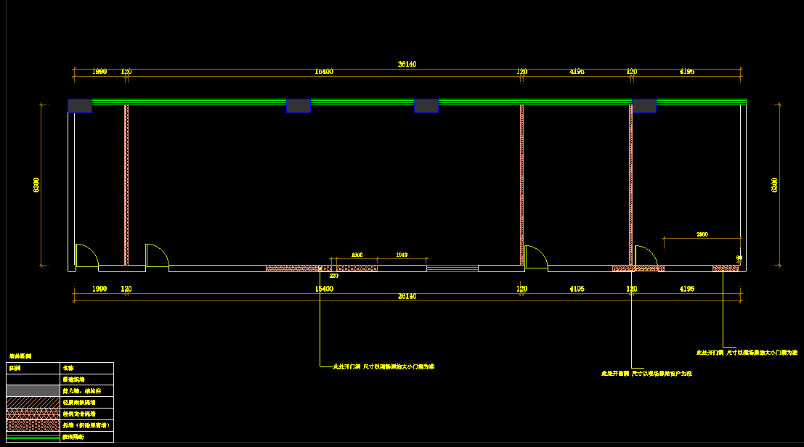

砌墙平面图如下

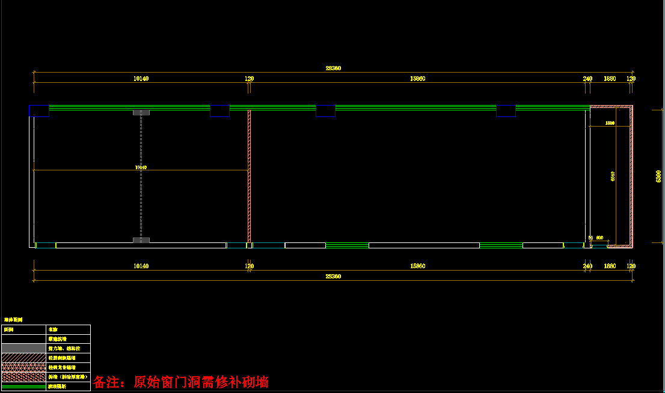

地面布置图如下

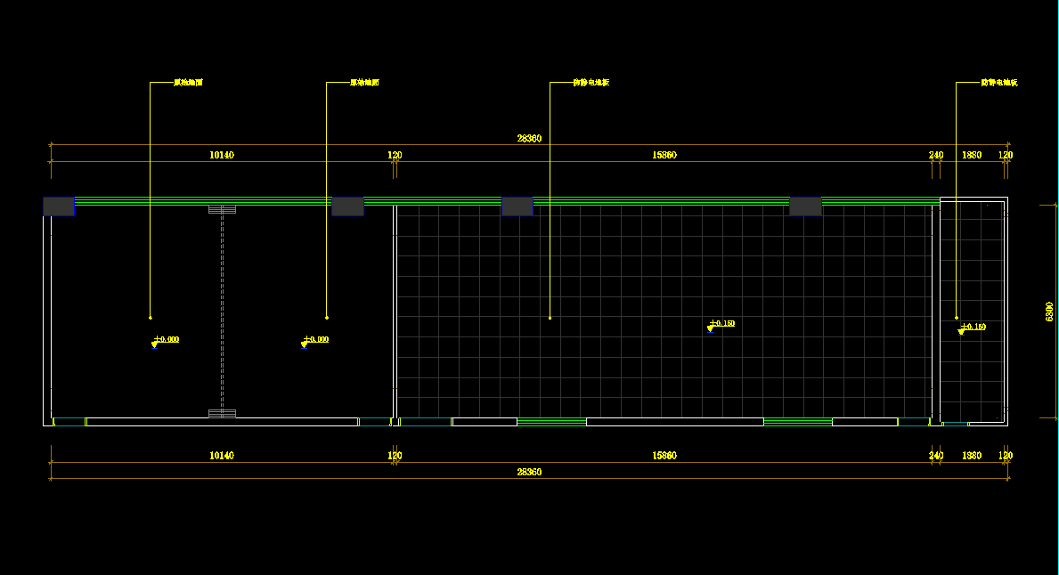

天花版布置图如下
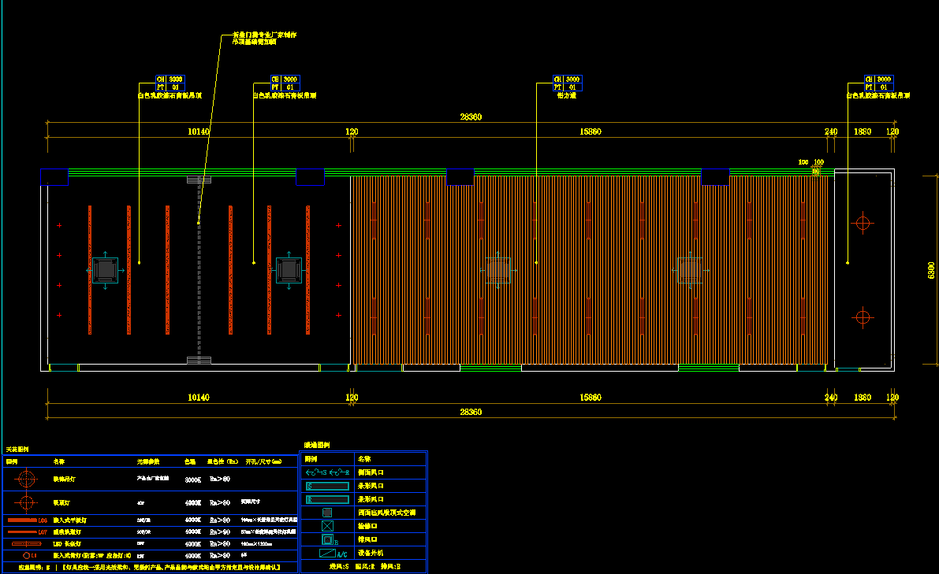

灯具布置图如下
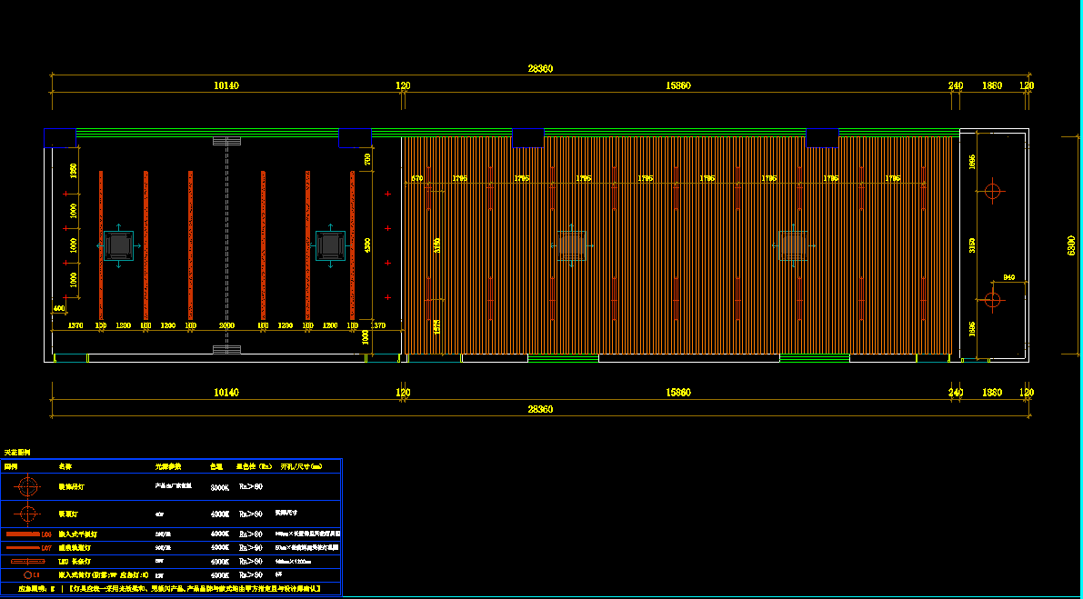

踢脚线

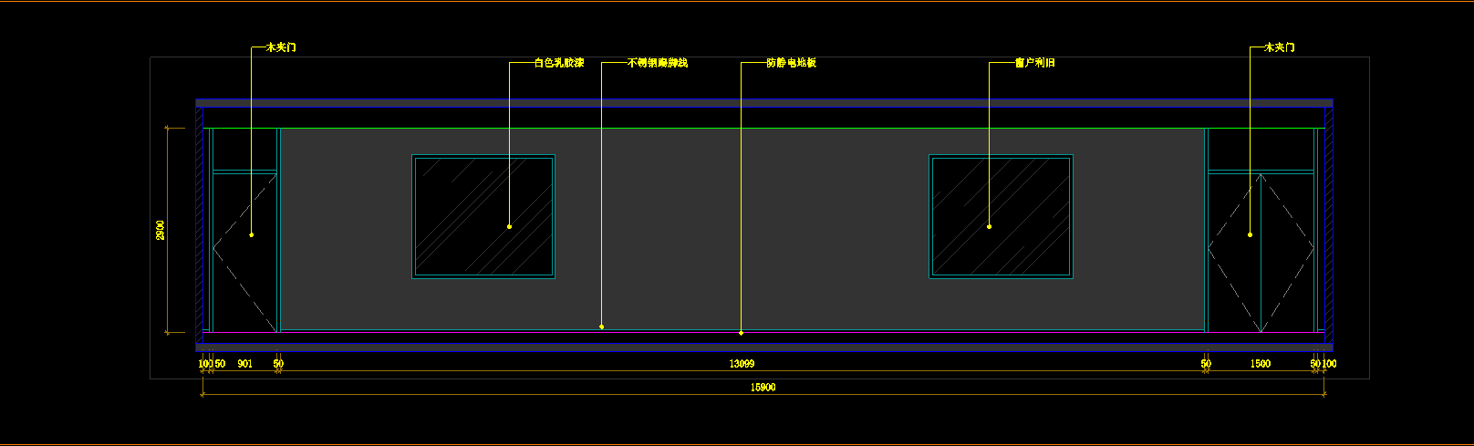

- 其他
1、标“▲且加下划线”的有关技术和商务要求为实质性条款，响应方必须做出实质性响应，否则视为无效响应文件。除此之外其余的指标、服务要求以及合同条款可在磋商现场，根据磋商小组与供应商的磋商进行变动。
2、除磋商文件中所明确的采购需求规格外，欢迎其他能满足本项目采购需求且性能相当于或高于所明确的产品参加磋商报价。同时在采购需求偏离表中作出详细对比说明。
3.如技术部分中未特别注明需执行的国家相关标准、行业标准、地方标准或者其他标准、规范，则统一执行最新标准、规范。

